

Le passé composé (avec l’auxiliaire être)

Le passé composé

Le passé composé

Le passé composé



être

avoir

aller

faire

**J’ Tu Il/Elle/On Nous Vous Ils/Elles**

**J’ Tu Il/Elle/On Nous Vous Ils/Elles**

**Je Tu Il(On)/Elle Nous Vous Ils/Elles**

**J’ Tu Il/Elle/On Nous Vous Ils/Elles**

**ai été as été a été avons été avez été ont été**

**ai eu as eu a eu avons eu avez eu ont eu**

**suis allé es allé est allé / est allée sommes allés êtes allés sont allés /sont allées**

**ai fait as fait a fait avons fait avez fait ont fait**

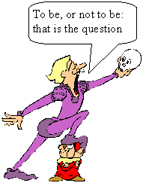

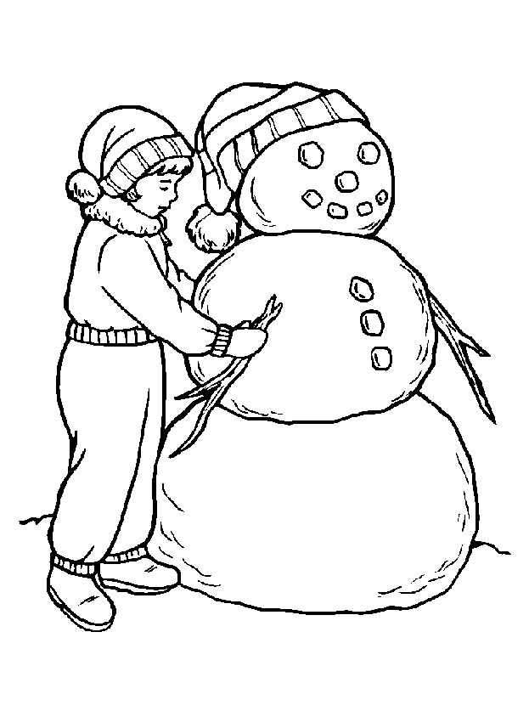

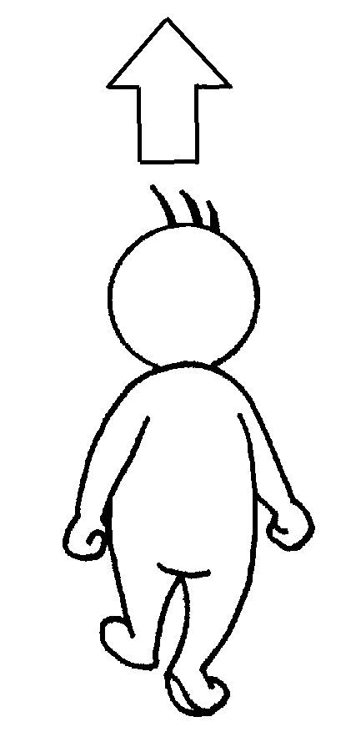



Le passé composé

Le passé composé

Le passé composé

Le passé composé

pouvoir

r

devoir

falloir

vouloir

**J’ Tu Il/Elle/On Nous Vous Ils/Elles**

**J’ Tu Il/Elle/On Nous Vous Ils/Elles**

**Je Tu Il/Elle/On Nous Vous Ils/Elles**

**J’ Tu Il/Elle/On Nous Vous Ils/Elles**

**ai pu as pu a pu avons pu avez pu ont pu**

**ai voulu as voulu a voulu avons voulu avez voulu ont voulu**

**------ ------ --- il a fallu --- ------ ------ ------**

**ai dû as dû a dû avons dû avez dû ont dû**

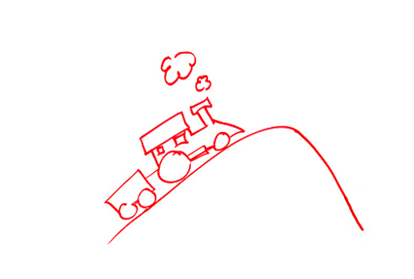





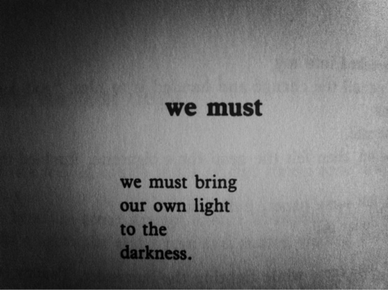



Le passé composé

Le passé composé

Le passé composé

Le passé composé

lire

dire

mettre

prendre

**J’ Tu Il/Elle/On Nous Vous Ils/Elles**

**J’ Tu Il/Elle/On Nous Vous Ils/Elles**

**J’ Tu Il/Elle/On Nous Vous Ils/Elles**

**J’ Tu Il/Elle/On Nous Vous Ils/Elles**

**ai lu as lu a lu avons lu avez lu ont lu**

**ai dit as dit a dit avons dit avez dit ont dit**

**ai mis as mis a mis avons mis avez mis ont mis**

**ai pris as pris a pris avons pris avez pris ont pris**





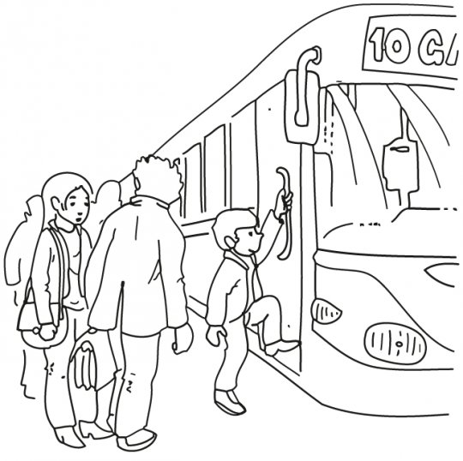





Le passé composé

Le passé composé

Le passé composé

Le passé composé

comprendre

vivre

écrire

apprendre

**J’ Tu Il/Elle/On Nous Vous Ils/Elles**

**J’ Tu Il/Elle/On Nous Vous Ils/Elles**

**J’ Tu Il/Elle/On Nous Vous Ils/Elles**

**J’ Tu Il/Elle/On Nous Vous Ils/Elles**

**ai compris as compris a compris avons compris avez compris ont compris**

**ai appris as appris a appris avons appris avez appris ont appris**

**ai écrit as écrit a écrit avons écrit avez écrit ont écrit**

**ai vécu as vécu a vécu avons vécu avez vécu ont vécu**







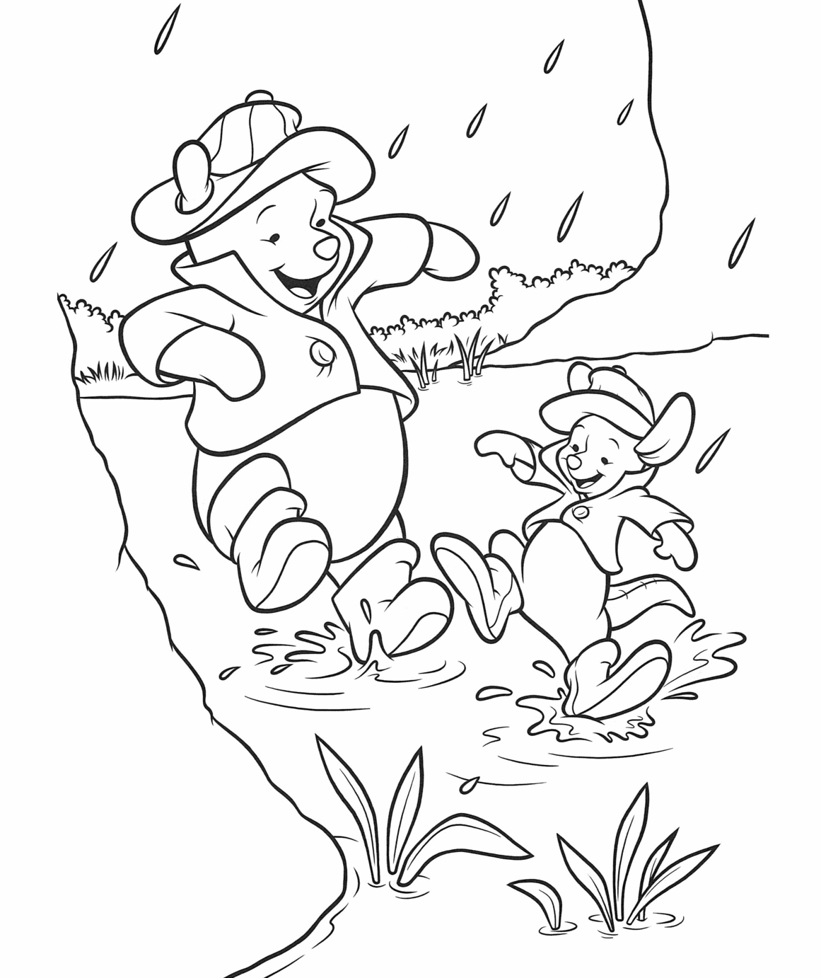



Le passé composé (avec l’auxiliaire **être**)

Le passé composé (avec l’auxiliaire **être**)

Le passé composé (avec l’auxiliaire **être**)

Le passé composé

sortir

partir

servir

venir

**Je Tu Il(On)/Elle Nous Vous Ils/Elles**

**Je Tu Il(On)/Elle Nous Vous Ils/Elles**

**J’ Tu Il/Elle/On Nous Vous Ils/Elles**

**Je Tu Il(On)/Elle Nous Vous Ils/Elles**

**suis sorti es sorti est sorti / est sortie sommes sortis êtes sortis sont sortis / sont sorties**

**suis parti es parti est parti / est partie sommes partis êtes partis sont partis / sont parties**

**ai servi as servi a servi avons servi avez servi ont servi**

**suis venu es venu est venu / est venue sommes venus êtes venus sont venus / sont venues**

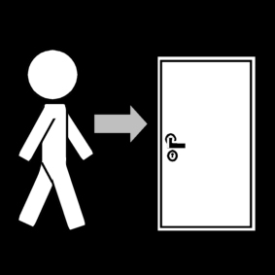



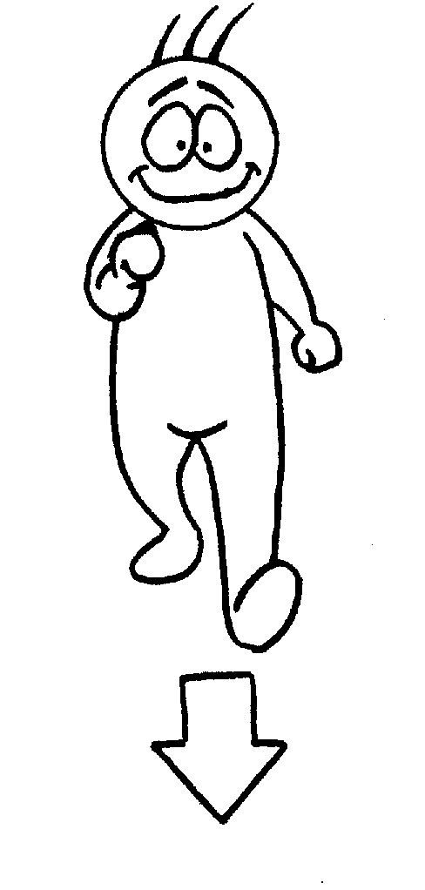





Le passé composé

Le passé composé

Le passé composé

Le passé composé

courir

conduire

rire

dormir

**J’ Tu Il/Elle/On Nous Vous Ils/Elles**

**J’ Tu Il/Elle/On Nous Vous Ils/Elles**

**J’ Tu Il/Elle/On Nous Vous Ils/Elles**

**J’ Tu Il/Elle/On Nous Vous Ils/Elles**

**ai couru as couru a couru avons couru avez couru ont couru**

**ai dormi as dormi a dormi avons dormi avez dormi ont dormi**

**ai ri as ri a ri avons ri avez ri ont ri**

**ai conduit as conduit a conduit avons conduit avez conduit ont conduit**

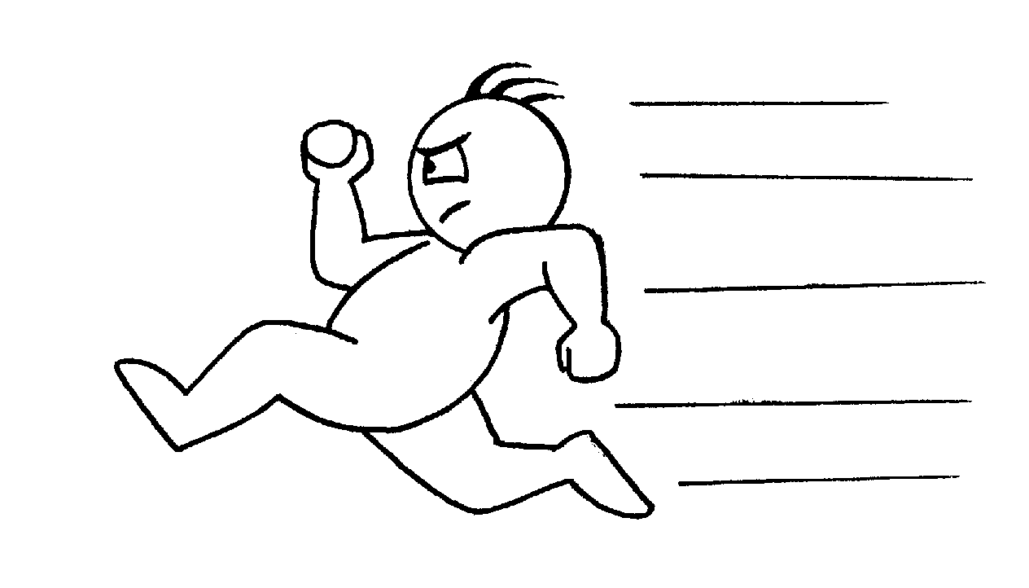

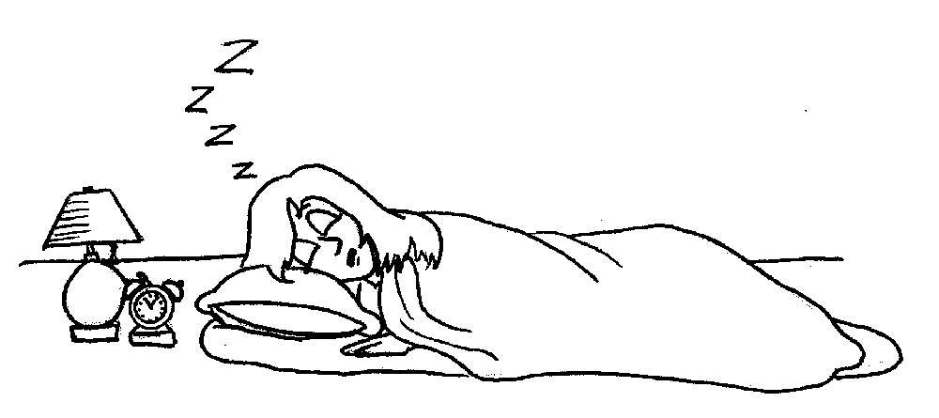



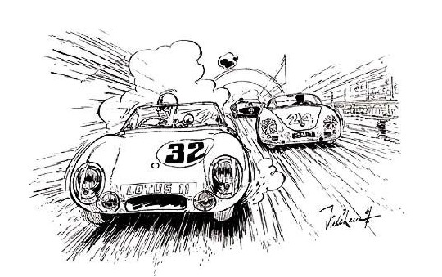



Le passé composé

Le passé composé

Le passé composé

Le passé composé

boire

voir

savoir

connaître

**J’ Tu Il/Elle/On Nous Vous Ils/Elles**

**J’ Tu Il/Elle/On Nous Vous Ils/Elles**

**J’ Tu Il/Elle/On Nous Vous Ils/Elles**

**J’ Tu Il/Elle/On Nous Vous Ils/Elles**

**ai bu as bu a bu avons bu avez bu ont bu**

**ai vu as vu a vu avons vu avez vu ont vu**

**ai su as su a su avons su avez su ont su**

**ai connu as connu a connu avons connu avez connu ont connu**



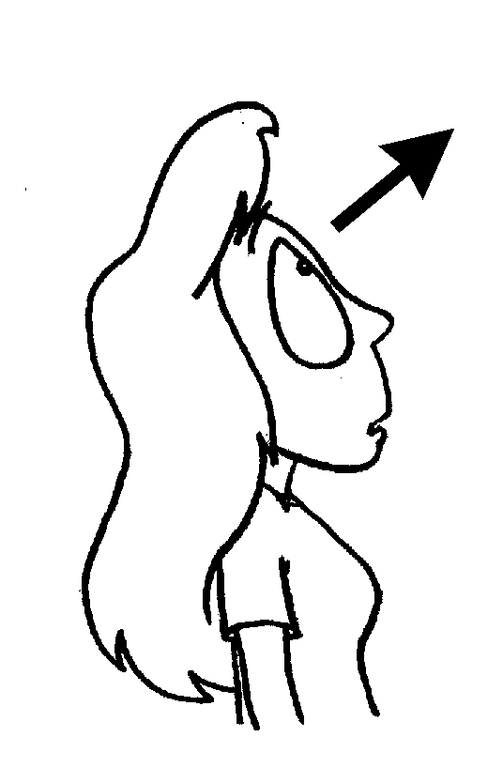

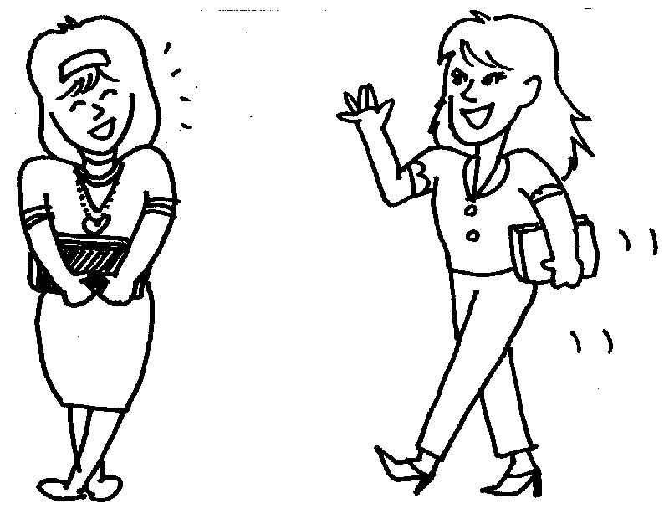





Le passé composé

Le passé composé

Le passé composé

Le passé composé

attendre

répondre

suivre

peindre

**J’ Tu Il/Elle/On Nous Vous Ils/Elles**

**J’ Tu Il/Elle/On Nous Vous Ils/Elles**

**J’ Tu Il/Elle/On Nous Vous Ils/Elles**

**J’ Tu Il/Elle/On Nous Vous Ils/Elles**

**ai attendu as attendu a attendu avons attendu avez attendu ont attendu**

**ai peint as peint a peint avons peint avez peint ont peint**

**ai suivi as suivi a suivi avons suivi avez suivi ont suivi**

**ai répondu as répondu a répondu avons répondu avez répondu ont répondu**

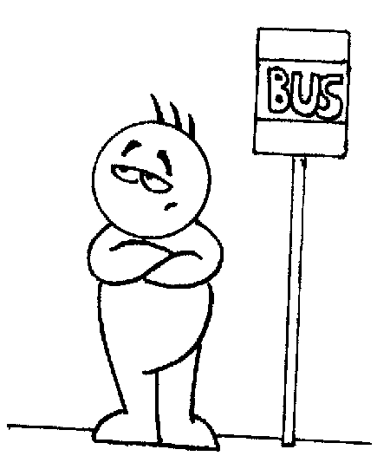









Le passé composé

Le passé composé

Le passé composé

Le passé composé

taire

vendrere

sourire

résoudre

**J’ Tu Il/Elle/On Nous Vous Ils/Elles**

**J’ Tu Il/Elle/On Nous Vous Ils/Elles**

**J’ Tu Il/Elle/On Nous Vous Ils/Elles**

**J’ Tu Il/Elle/On Nous Vous Ils/Elles**

**ai tu as tu a tu avons tu avez tu ont tu**

**ai vendu as vendu a vendu avons vendu avez vendu ont vendu**

**ai souri as souri a souri avons souri avez souri ont souri**

**ai résolu as résolu a résolu avons résolu avez résolu ont résolu**











Le passé composé (avec l’auxiliaire **être**)

Le passé composé

Le passé composé

Le passé composé

ouvrir

offrir

sentir

mourir

**J’ Tu Il/Elle/On Nous Vous Ils/Elles**

**Je Tu Il(On)/Elle Nous Vous Ils/Elles**

**J’ Tu Il/Elle/On Nous Vous Ils/Elles**

**J’ Tu Il/Elle/On Nous Vous Ils/Elles**

**ai ouvert as ouvert a ouvert avons ouvert avez ouvert ont ouvert**

**suis mort es mort est mort / est morte sommes morts êtes morts sont morts / sont mortes**

**ai senti as senti a senti avons senti avez senti ont senti**

**ai offert as offert a offert avons offert avez offert ont offert**











Le passé composé

sortir

**J’ Tu Il/Elle/On Nous Vous Ils/Elles**

**ai sorti as sorti a sorti avons sorti avez sorti ont sorti**



   

   